Simulación de Eventos Discretos

TP1

Grupo 3

Leandro Fal (LU 137/99)

Guillermo Vasconcelos (LU 309/99)

25/09/2002

Indice

Indice 2
Introducción 3
Parte I 4
Parte II 5
Modelo conceptual 5
Especificación de los modelos 6
Parte III 10
Modelos atómicos implementados 10
Modelo acoplado 13
Conclusión 15
Apéndice A - Contenido del diskette 16
Apéndice B - Función de propagación 17

Introducción

El objetivo de estre trabajo es elegir un sistema existente o no, modelarlo mediante el formalismo DEVS y simular su funcionamiento, para comprender mejor algún aspecto del mismo.
En este caso, nosotros elegimos modelar un sistema de aire acondicionado frío/calor, al cual se le especifica la temperatura deseada, y éste mediante los sistemas de enfriamiento y calefacción intenta llevar la temperatura que hay en la habitación a la deseada.
El modelado siguiendo el formalismo DEVS se basa en rescatar del sistema los aspectos que nos interesan modelar, armar los modelos atómicos, con sus valores de entrada, estados, transiciones y valores de salida, para después ensamblarlos en el modelo acoplado, cuyo funcionamiento es el que realmente nos interesa. Una vez realizado esto, comenzamos con la simulación, programando las acciones que realiza el modelo ante los distintos eventos internos y externos. Para simular el comportamiento del sistema, se le ingresan parámetros al programa con distintos eventos externos, y se examinan los resultados.
A continuación, detallamos las características básicas que posee el sistema que elegimos modelar, resaltamos las que son de nuestro interés. Luego damos la especificación formal del modelo, y para finalizar, explicamos los detalles de la simulación y nuestra opinión sobre los resultados obtenidos.

Parte I

Sistema: Aire acondicionado frio/calor con termostato

Entradas:
- teclado para ingresar temperatura deseada
- botón de encendido

Salidas:
- enfría o calienta el ambiente

Este modelo representa un sistema de aire acondicionado al cual se le define la temperatura deseada en el ambiente. El sistema mide la temperatura actual e intenta llevarla a la temperatura deseada activando la salida de aire frío o caliente según sea necesario. Además, tiene un interruptor para ponerlo en funcionamiento o apagarlo.
Para medir la temperatura posee un termostato, que tiene una resolución de 1 grado. Si la temperatura medida por el termostato es menor a la deseada, dentro de un intervalo de tolerancia, se activa el sistema de calefacción. Si la temperatura es igual a la deseada, desactiva cualquier sistema que esté activado. A su vez, si la temperatura es mayor a la deseada, dentro de un intervalo de tolerancia, se enciende el sistema refrigerante.

El sistema puede estar en los siguientes estados:
- Enfriando
- Calentando
- En reposo
- Apagado

El objetivo de la simulación es observar el consumo de la unidad en diversas condiciones de funcionamiento. No se modela el caso de que esté apagado, ya que no nos interesa.

Parte II

Modelo conceptual

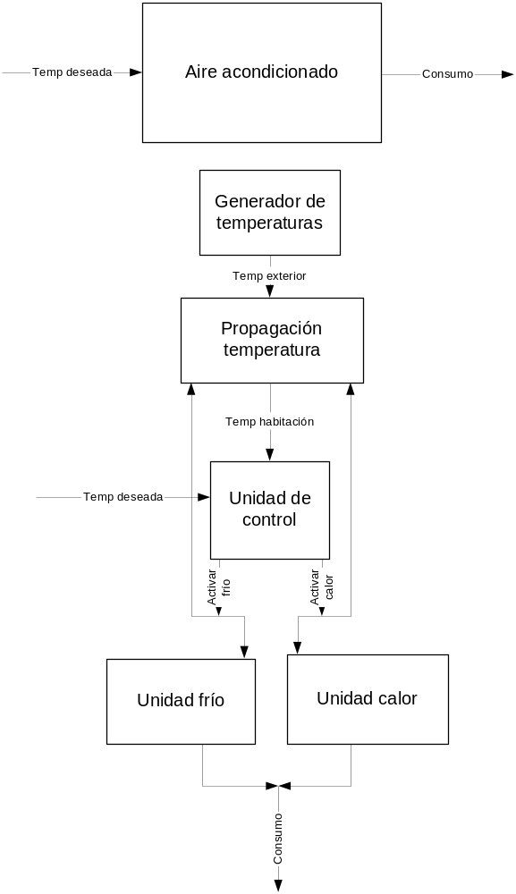

Especificación de los modelos

Generador de temperaturas

Generador de temperaturas = < S, X, Y, δint , δext , λ, ta >
Utiliza la siguiente variable:
ultTempExt: indica la última temperatura generada

S = {Generando}
X = {}
Y = {Temp exterior}
δ_{int}(Generando) = Generando
δ_{ext} no tiene
λ(Generando) = valor al azar entre {ultTempExt - 1, ultTempExt, ultTempExt + 1}, con mayor probabilidad en ultTempExt, y con menor probabilidad para valores que lleven la temperatura lejos de la media (20 grados).
ta(Generando) = 60 segundos (parametrizable)

Propagación temperatura

Propagación temperatura = < S, X, Y, δint , δext , λ, ta >
Utiliza las siguientes variables:
temperaturaExterior: es la última temperatura que recibió, modificada si la unidad de frío o calor están encendidas
calorActivado: indica si el calor está activado
frioActivado: indica si el frío está activado
temperaturaHabitacion: la temperatura que está calculando

S = {Propagando}
X = {Activar frio, Activar calor, Temp exterior}
Y = {Temp habitación}
δ_{int}(Propagando) = Propagando
δ_{ext} (Activar frio = 1, Propagando) = (frioActivado = 1
)
δ_{ext} (Activar frio = 0, Propagando) = (frioActivado = 0
)
δ_{ext} (Activar calor = 1, Propagando) = (calorActivado = 1
)
δ_{ext} (Activar calor = 0, Propagando) = (calorActivado = 0
)
δ_{ext} (Temp exterior = n, Propagando) = (temperaturaExterior = Temp exterior)
λ(Propagando) =
{
if ((temperaturaExterior + calorActivado * 20 - frioActivado * 20) > temperaturaHabitacion)
temperaturaHabitacion = temperaturaHabitacion + 1
else
temperaturaHabitacion = temperaturaHabitacion - 1

}
ta(Propagando) = tiempoEvento*

* El tiempoEvento en forma básica se calcula con la siguiente fórmula:

1 hora
tiempoEvento =
|temperaturaExterior - temperaturaHabitacion|

Si está activada la unidad de frío o de calor, se le resta o suma respectivamente 20 grados a la temperaturaExterior.
En caso de que antes de que pase el tiempoEvento llegue una nueva temperaturaExterior, se recalcula el tiempoEvento teniendo en cuenta el intervalo de tiempo que ya pasó.

Unidad de control

Unidad de control = < S, X, Y, δint , δext , λ, ta >
Tiene las siguientes variables:
ultTempHabitacion: marca la última temperatura recibida por el puerto Temp habitación.
ultTempDeseada: marca la última temperatura recibida por el puerto Temp deseada.
tolerancia: cantidad de grados de diferencia que puede haber entre la temperatura deseada y la temperatura que hay en la habitación sin encender la unidad de frio ni calefacción.
calorActivado: indica si la unidad de calefacción está activada.
frioActivado: indica si la unidad de frío está activada.
phase: indica el estado en el que se encuentra.
S = {Esperando, Encender frio, Encender calor, Apagar todo}
X = {Temp deseada, Temp habitación}
Y = {Activar frio, Activar calor}
δ_{int}(Encender frio) = Esperando
δ_{int}(Encender calor) = Esperando
δ_{int}(Apagar todo) = Esperando
δ_{ext} (n, phase) =
{
case port
Temp deseada:
ultTempDeseada = n
Temp habitación:
ultTempHabitacion = n
if ((ultTempHabitacion - ultTempDeseada)> tolerancia && !frioActivado)
phase = Encender frio
else
if ((ultTempDeseada - ultTempHabitacion)> tolerancia && !calorActivado)
phase = Encender calor
else
if ((calorActivado && ultTempReal >= ultTempDeseada)
||(frioActivado && ultTempReal <= ultTempDeseada))
phase = Apagar todo
}

λ(Encender frio) =
{
if (calorActivado)
calorActivado = 0
enviar 0 por Activar calor
frioActivado = 1
enviar 1 por Activar frio
}
λ(Encender calor) =
{
if (frioActivado)
frioActivado = 0
enviar 0 por Activar frio
calorActivado = 1
enviar 1 por Activar calor
}
λ(Apagar todo) =
{
if (calorActivado && ultTempReal >= ultTempDeseada)
calorActivado = 0
enviar 0 por Activar calor
if (frioActivado && ultTempReal <= ultTempDeseada)
frioActivado = 0
enviar 0 por Activar frio
}

ta(Esperando) = Infinity
ta(Encender frio) = 0
ta(Encender calor) = 0
ta(Apagar todo) = 0

Unidad frío

Unidad frio = < S, X, Y, δint , δext , λ, ta >
S = {Prendida, Apagada, Apagando}
X = {Activar frio}
Y = {Consumo}
δ_{int}(Apagando) = Apagada
δ_{ext} (Activar frio = 1, Apagada) = Prendida

δ_{ext} (Activar frio = 0, Prendida) = Apagando
λ(Apagando) = Consumo
ta(Prendida) = Infinity
ta(Apagada) = Infinity
ta(Apagando) = 0

Unidad calor

Unidad calor = < S, X, Y, δint , δext , λ, ta >
S = {Prendida, Apagada, Apagando}
X = {Activar calor}
Y = {Consumo}
δ_{int}(Apagando) = Apagada
δ_{ext} (Activar calor = 1, Apagada) = Prendida

δ_{ext} (Activar calor = 0, Prendida) = Apagando
λ(Apagando) = Consumo
ta(Prendida) = Infinity
ta(Apagada) = Infinity
ta(Apagando) = 0

Aire acondicionado (modelo acoplado)

Aire acondicionado = < X, Y, {Generador de temperaturas, Propagación temperatura, Unidad de control, Unidad frío, Unidad calor}, EIC, EOC, IC, SELECT >
•X = {Temp deseada}
•Y = {Consumo}
•EIC = {Aire acondicionado.Temp deseada, Unidad de control.Temp deseada}
•EOC = { (Unidad frio.Consumo, Aire acondicionado.Consumo), (Unidad calor.Consumo, Aire acondicionado.Consumo) }
•IC = { (Generador de temperaturas.Temp exterior, Propagacion temperatura.Temp exterior), (Propagacion temperatura.Temp habitación, Unidad de control.Temp habitación), (Unidad de control.Activar frio, Propagación temperatura.Activar frio), (Unidad de control.Activar frio, Unidad frio.Activar frio), (Unidad de control.Activar calor, Propagación temperatura.Activar calor), (Unidad de control.Activar calor, Unidad calor.Activar calor)}

Parte III

Modelos atómicos implementados

Gentemp
Este modelo se corresponde con el Generador de temperaturas.
La función de transición externa no hace nada (no hay puertos de entrada)
La función de transición interna programa un evento en el tiempo especificado
La función de salida realiza un random ponderado y aumenta o disminuye la temperatura. También puede pasar que por el random se elija no variar la temperatura, y en este caso no se manda ningún evento.
Los parámetros de este modelo son: temperatura e intervalo

Test

Se probó el componente con los siguientes parámetros:
Temperatura inicial: 20
Intervalo : 30

Los valores de temperaturas obtenidos se encuentran en el rango [9,29], y la cantidad de valores es la esperada (960 de 4800 posibles, un 20%)
Los valores tienen la siguiente distribución:

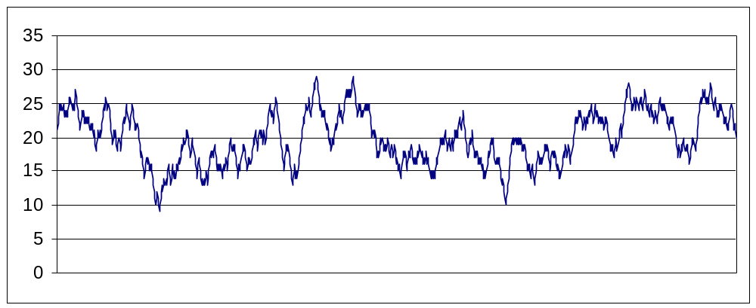

Proptemp

Este modelo se corresponde con Propagación temperatura.
La función de transición externa realiza el cáculo del tiempo del próximo evento y lo programa, teniendo en cuenta el tiempo transcurrido del último evento programado.
La función de transición interna realiza el cáculo del tiempo del próximo evento y lo programa.
La función de salida actualiza la temperatura de la habitación y la envía por el port habitacion.
Los parámetros de este modelo son: tempExterior, tempHabitacion y modificador.
Test

Se probó este componente con los siguientes parámetros:
Temperatura Exterior : 20
Temperatura Habitación : 20
Modificador : 20

Para probar este componente se enviaron diferentes temperaturas exteriores por el port de entrada. El objetivo de la prueba es comprobar el correcto funcionamiento de algunos puntos en particular:
- que se propague bien la temperatura exterior, haciendo variar en el lapso esperado la temperatura de la habitación (y que estas temperaturas se envíen en el momento correcto por el port de salida).
- que cuando llega una nueva temperatura exterior mientras se espera un evento, cambie el tiempo del próximo evento de acuerdo al cambio de temperatura exterior (conservando la temperatura exacta no redondeada al momento de llegada del evento).
- que funcionen correctamente las señales de encendido y apagado de frío y calor. Para esto se activaron y desactivaron estas señales en distintos momentos.
El componente se comporta de acuerdo a lo esperado en todos estos aspectos.

Ucontrol

Este modelo se corresponde con Unidad de control.
La función de transición externa actualiza los valores de las variables de estado y programa un evento en tiempo cero.
La función de transición interna pone al modelo en estado pasivo.
La función de salida manda señales de activación o desactivación por los ports frío y calor según corresponda.
Los parámetros de este modelo son: tempDeseada, tempReal y tolerancia.

Test

Se probó este componente con los siguientes parámetros:
Temperatura Deseada : 25
Temperatura Real : 25
Tolerancia : 2

La prueba consistió en mandar por los ports de entrada distintos valores de temperaturas exteriores y deseadas. En la primera parte se enviaron valores escalonados de temperaturas reales, como se supone deberían entrarle desde el propagador de temperaturas. Luego se le ingresaron valores con diferencias importantes entre sí de temperaturas deseadas y reales, para comprobar que el componente se comportara bien también en estos casos. Además se quería ver si enviaba activaciones o desactivaciones por los ports correspondientes si era necesario, no sólo cuando variaba la temperatura real sino también cuando variaba la deseada.

Ufc

Este modelo se corresponde tanto con Unidad frío como con Unidad calor.
La función de transición externa activa o desactiva la unidad. Si se desactiva, se programa un evento de tiempo cero para informar el consumo durante el tiempo que estuvo activada.
La función de transición interna pone al modelo en estado pasivo.
La función de salida envía el consumo del último período por el port salida.
El parámetro de este modelo es: consumo.

Test

Se probó este componente con los siguientes parámetros:
Consumo : 5000 Kw/hora

La prueba consistió en mandar un evento de activación por el port de entrada y luego de un minuto desactivarlo. Luego se hizo lo mismo pero durante una hora. Los valores de consumo obtenidos son los correctos de acuerdo al parámetro:
1 minuto: 83.33 Kw
1 hora: 5000 Kw

Modelo acoplado

El modelo acoplado del aire acondicionado se construyó con la siguiente especificación:

[top]
components : ucontrol@Ucontrol uf@Ufc uc@Ufc proptemp@Proptemp gentemp@Gentemp
out : consumo
in : tempd
link : salida@gentemp exterior@proptemp
link : tempd deseada@ucontrol
link : habitacion@proptemp real@ucontrol
link : frio@ucontrol activar@uf
link : calor@ucontrol activar@uc
link : frio@ucontrol frio@proptemp
link : calor@ucontrol calor@proptemp
link : salida@uf consumo
link : salida@uc consumo

Por el port tempd ingresan las temperaturas deseadas, y por el port consumo salen los consumos parciales de ambas unidades Ufc.

Test

En las pruebas se utilizaron los siguientes parámetros:
[ucontrol]
tempDeseada : 20.0
tempReal : 20.0
tolerancia : 2.0

[uf]
consumo : 5000

[uc]
consumo : 2000

[proptemp]
tempExterior : 20.0
tempHabitacion : 20.0
modificador : 20.0

[gentemp]
temperatura : 20.0
intervalo : 60.0

Para realizar la prueba se ingresaron diferentes temperatura deseadas. En los casos en que la temperatura deseada era cercana a 20 (la media de la temperatura exterior), la temperatura en la habitación se mantenía cercana a la deseada, ajustando cuando era necesario por medio de las unidades de frío o calor. En cambio, cuando la temperatura deseada se llevó a temperaturas extremas como 50 o -10 grados, la temperatura en la habitación nunca llegaba a ser igual a la deseada, además de que la unidad de enfriamiento o calefacción se mantenía constantemente encendida.
Los resultados obtenidos fueron los siguientes (para un tiempo de simulación de 50 horas)

Consumo total: 91877 Kw
Promedio de consumo por hora: 1837 Kw

Temperaturas exteriores(línea azul), temperaturas habitación(línea rosa) y temperatura deseada(línea verde):

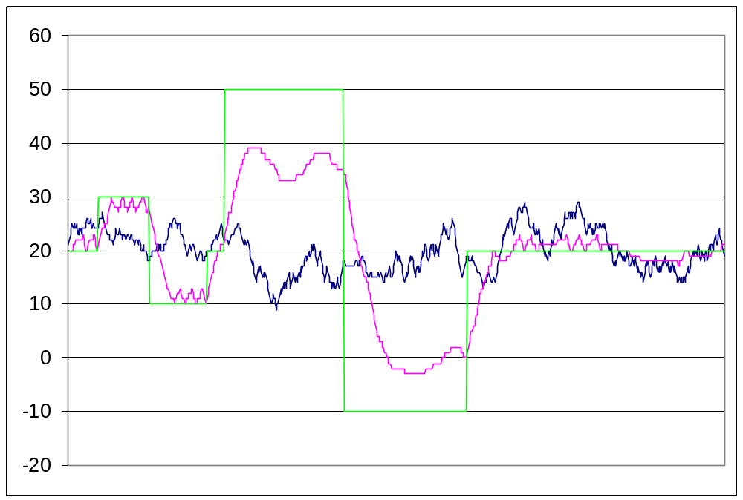
La escala del eje x no es proporcional al tiempo transcurrido entre los eventos.

Durante el transcurso de la prueba se activó 9 veces la unidad de calor y 12 veces la de frío.

La prueba estuvo dividida en 3 partes:
- La primera parte (hasta la hora 10) consta de variaciones relativamente moderadas de temperatura deseada, con valores entre 10 y 30 grados. En este período el consumo fue de 15126 kw, con un promedio de 1513 kw por hora. Además, como se puede observar en el gráfico, la temperatura en la habitación estuvo siempre relativamente cerca de la deseada, salvo ante el brusco cambio de 30 a 10 grados.

- En la segunda parte (entre la hora 10 y la 30) se probó el funcionamiento del aparato ante temperaturas deseadas extremas. En este caso el consumo fue de 70000 kw, con un promedio de 3500 kw por hora. Debido a lo extemo de las temperaturas deseadas y a las temperaturas exteriores, no se pudo llegar a alcanzar la temperatura deseada en ninguna parte del intervalo.

- En esta última parte (desde la hora 30) la temperatura deseada quedó constantemente en 20 grados. El consumo fue de 6751 kw, con un promedio de 337 kw por hora. Y dentro de este intervalo de tiempo, la temperatura en la habitación estuvo prácticamente todo el tiempo con una diferencia menor que la tolerancia con respecto a la temperatura deseada.

Conclusión

Mientras realizábamos este trabajo fuimos comprendiendo las características que nos provee el formalismo DEVS, y las limitaciones que posee. Encontramos algunas dificultades tanto en la parte formal de la especificación como en el uso de la herramienta CD++.
Entre las ventajas que observamos al utilizar el formalismo DEVS, se encuentran la fácil modularización en componentes, lo que permite abstraer el problema y encararlo separándolo en problemas menores. En cuanto a las desventajas, encontramos complicada la especificación de algunas funciones de transición complejas.
En cuanto a CD++, sus ventajas son que es relativamente sencillo agregar nuevos modelos atómicos, así como especificar sistemas acoplados. Además se encarga de lo concerniente a la simulación, sin necesidad de ocuparse de ese aspecto. El principal problema que encontramos en el mismo es la escasa documentación sobre las funciones que provee la herramienta. En algunos casos, esta documentación no corresponde con lo que realmente hace las funciones.

Apéndice A - Contenido del diskette

Fuentes:
ufc.h
register.cpp
gentemp.h
ucontrol.cpp
ucontrol.h
gentemp.cpp
proptemp.h
ufc.cpp
proptemp.cpp
makefile

Especificación de modelos acoplados:

aireacon.ma Modelo acoplado del aire acondicionado.
ufc.ma
gentemp.ma
proptemp.ma
ucontrol.ma
aireac.ma

Archivos de eventos:

aireacon.ev
ucontrol.ev
ufc.ev
proptemp.ev

Salida de las pruebas:

gentemp.txt
ufc.txt
ucontrol.txt
proptemp.txt
aireacon.txt
aireac.txt

Apéndice B - Función de propagación

Adjuntamos el código de esta función por ser la más compleja, y porque consideramos que ayuda a entender el funcionamiento del sistema.

Model &Proptemp::externalFunction( const ExternalMessage &msg )
{
float mod = 0.0;
if (frioActivado)
mod = (-1.0) * modificador;
if (calorActivado)
mod = modificador;
float tempExtAnterior = tempExterior + mod;
if( msg.port() == frio )
{
frioActivado = msg.value();
}
if( msg.port() == calor )
{
calorActivado = msg.value();
}
if( msg.port() == exterior )
{
tempExterior = msg.value();
}

mod = 0.0;
if (frioActivado)
mod = (-1.0) * modificador;
if (calorActivado)
mod = modificador;
if ((tempExterior + mod - tempActual)==0)
passivate();
else
{
float sentido;
if (aumenta)
sentido = 1.0;
else
sentido = -1.0;
float varTemp;
if ((tempExtAnterior - tempActual)!=0.0)
varTemp = ((msg.time().asMsecs())-tiempoInicial)/(tiempoEvento)*sentido*(tempHabitacion+sentido-tempActual);
else
varTemp = 0.0;
tempActual = tempActual + varTemp*sentido;
tiempoEvento = 3600000.0*(1.0-(tempActual-tempHabitacion)*sentido)/(fabs(tempExterior + mod - (tempActual-varTemp*sentido))); //para pasarlo a segundos*2
tiempoInicial = msg.time().asMsecs();
if ((tempExterior + mod - (tempActual))>0)
aumenta = 1;
else
aumenta = 0;
holdIn( AtomicState::active, VTime(0.0,0.0,0.0,tiempoEvento) );

}

return *this;
}

